Presse-Information
2019-108
Schmitz Cargobull AG

Schmitz Cargobull auf der bauma 2019
Sattelkipper werden leichter, effizienter und digitaler

März 2019 – Constructing Value – unter diesem Motto präsentiert sich die Schmitz Cargobull AG auf der bauma 2019 (8. bis 14. April 2019 – Halle B4/
Stand-Nr. 313) mit einem Sattelkipper S.KI mit Thermoisolierung, einem Sattelkipper S.KI mit neuer Kunststoff-Auskleidung sowie einem Motorwagenkipper M.KI mit elektrischen Schiebeverdeck. „Digitale Helfer“
wie die Trailer-Telematik oder die S.KI Control App leisten bei den Sattelkippfahrzeugen einen immer stärkeren Beitrag zur Kosteneffizienz und zu höherer Sicherheit.

Der Sattelkipper S.KI mit Aluminium-Kastenmulde ist jetzt mit der OKULEN®-Kunststoff-Muldenauskleidung erhältlich. Angegriffene und verschlissene Muldenoberflächen machen das Abladen zeitintensiver, aufwendiger und nicht zuletzt gefährlicher, da die Ladung erst bei extremen Kippwinkeln richtig ins Rutschen kommt. Die Muldenauskleidung sorgt dafür, dass die Ladung schneller und ohne nennenswerte Rückstände von der Ladefläche gleitet. Das Anhaften des Schüttgutes am Muldenboden wird erschwert und der Schüttvorgang optimiert. Dies ermöglicht einen reduzierten Kippwinkel und verringert das Risiko, dass der Sattelauflieger beim Kippvorgang zur Seite kippt, weil das Schüttgut nicht gleichmäßig abläuft. Dazu kommen die täglichen Einsparungen durch reduzierte Abladezeiten und einen geringeren Reinigungsbedarf.
Beim Sattelkipper S.KI mit Thermoisolierung haben die Ingenieure ein besonderes Augenmerk auf die Gewichtsreduzierung gelegt. Um möglichst hohe Nutzlast zu bieten, wurde die Thermoisolierung für die Stahl-Rundmulde nochmals optimiert. Das innovative Isoliermaterial hat ein geringes Mehrgewicht ab ca. 310 kg und bietet somit eine robuste und gleichzeitig nutzlastoptimierte Transportlösung.
Schmitz Cargobull bietet jetzt auch optional für den Motorwagen-Kippaufbau M.KI das elektrisch bedienbare Schiebeverdeck ab Werk an. Dieses bietet vor allem bei häufigen Be- und Entladevorgängen Vorteile. Neben einer Zeitersparnis bietet ein elektrisches
2019-108
Verdeck auch ein Plus an Sicherheit für den Fahrer. Das Verdeck kann bequem und schnell per Fernbedienung vom Fahrerhaus oder vom Boden her bedient werden. Beim Öffnen und Schließen des Verdecks entfällt der Aufstieg auf die Arbeitsbühne. Die Arbeitssicherheit für den Fahrer wird erhöht, da Unfälle durch häufiges Auf- und Absteigen minimiert werden können.
Beim Thema Digitalisierung hat sich Schmitz Cargobull früh als Vorreiter positioniert und rüstet optional auch alle Sattelkippermodelle mit dem neuen TrailerConnect® Telematiksystem der dritten Generation aus. Dieses bietet noch mehr Bedienkomfort und lässt sich mit Funktionen wie z.B. der Bremsbelagverschleißanzeige oder dem neuen Reifendruck-Kontrollsystem optimal auf die Anforderungen im Baugewerbe konfigurieren.
Mit der S.KI Control App wird der Kipper per Handy oder Tablet (Android- oder IOS-Betriebssystem) ferngesteuert und überwacht. Mit der App erhöht sich die Sicherheit und Effizienz beim Laden, da die Steuerung verschiedener Funktionen vom Fahrerhaus erfolgen kann. Der Fahrer spart Kraft und Zeit und erhält durch gebündelte Informationen verlässliche Fakten zum aktuellen Zustand des Fahrzeuges und der Ladung.
Dank des modularen Schmitz Cargobull-Baukastensystems lassen sich Mulde, Rückwand, Chassis, Fahrwerk und Zusatzausstattungen so kombinieren, dass die Fahrzeuge passgenau für den spezifischen Einsatzbereich optimiert sind.

Hinzu kommt das breite Dienstleistungsspektrum für Sattelkipper. Dieses umfasst sowohl Finanzierungsangebote, Service-Verträge, Trailer-Telematik, Ersatzteilversorgung sowie der Handel mit Gebrauchtfahrzeugen. Bei der Finanzierung bietet Schmitz Cargobull ein Angebot mit besonderen Konditionen: Entscheidet sich der Kunde beim Neukauf eines Sattelkippers S.KI für den Mietkauf mit Winterausstand, pausiert er in jedem vertraglich laufenden Jahr bis zu drei Wintermonate lang mit der Ratenzahlung. Unabhängig davon, ob der Spediteur im Winter wetterbedingt tätig ist oder nicht.

2019-108

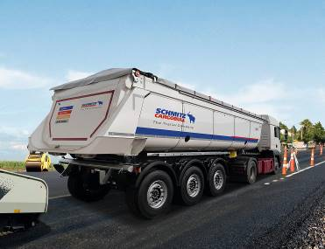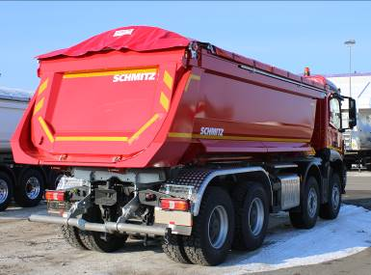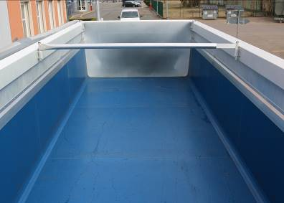

Über Schmitz Cargobull
Mit einer Jahresproduktion von mehr als 61.000 Fahrzeugen und etwa 6.400 Mitarbeitern ist die Schmitz Cargobull AG Europas führender Hersteller von Sattelaufliegern, Anhängern und Motorwagenaufbauten für temperierte Fracht, General Cargo sowie Schüttgüter. Im Geschäftsjahr 2017/2018 wurde ein Umsatz von fast 2,2 Mrd. Euro erzielt. Als Vorreiter der Branche entwickelte das Unternehmen aus dem Münsterland frühzeitig eine umfassende Markenstrategie und setzte konsequent Qualitätsstandards auf allen Ebenen: von der Forschung und Entwicklung über die Produktion bis hin zu Service-Verträgen, Trailer-Telematik, Finanzierung, Ersatzteilversorgung und Gebrauchtfahrzeughandel.
Das Schmitz Cargobull Presse-Team:
Anna Stuhlmeier: +49 2558 81-1340 I anna.stuhlmeier@cargobull.com
Andrea Beckonert: +49 2558 81-1321 I andrea.beckonert@cargobull.com
Silke Hesener: +49 2558 81-1501 I silke.hesener@cargobull.com

